# Natopad++插件下载和安装

1网站<http://sourceforge.net/projects/npp-plugins/>搜索想要的下载

2在notepad++离线安装

# 允许火狐浏览器跨域

在网站处输入 about:config

搜索security.fileuri.strict_origin_policy;true 修改为true就好了

# 周期函数setInterval

语法: setInterval(code,millisec[,"lang"])

实例:

<canvas id="c1" width="400" height="300">

<span>请升级您的浏览器</span>

</canvas>

<script>

window.onload = function ()

{

var oc = document.getElementById('c1');

var ogc = oc.getContext('2d');

var num = 0;

setInterval(function (){

num++;

ogc.clearRect(0,0,oc.width,oc.height);

ogc.fillRect(num,num,100,100);

},20)

}

</script>

代码解释：没隔20毫秒执行一次code部分，clearRect,fillRect是canver的两个函数

# 栅格以及坐标空间概念

画布栅格（canvas grid）以及坐标空间

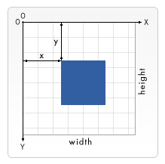

其实这个左边的计算和计算机屏幕坐标的计算是一致的，左上角是原点，向右是x正方向，向下是y的正方向

# Canvers路径的概念

简单来说就是一条，或者多条的封闭的路线。至少需要一天路径。这个路径是为了渲染，填充。是想，一条没有封闭的“路径”只能叫做曲线，因为那是无法填充的。